Darba grupai = decembris, 2015.

Veidos valsts finansētu NVO fondu
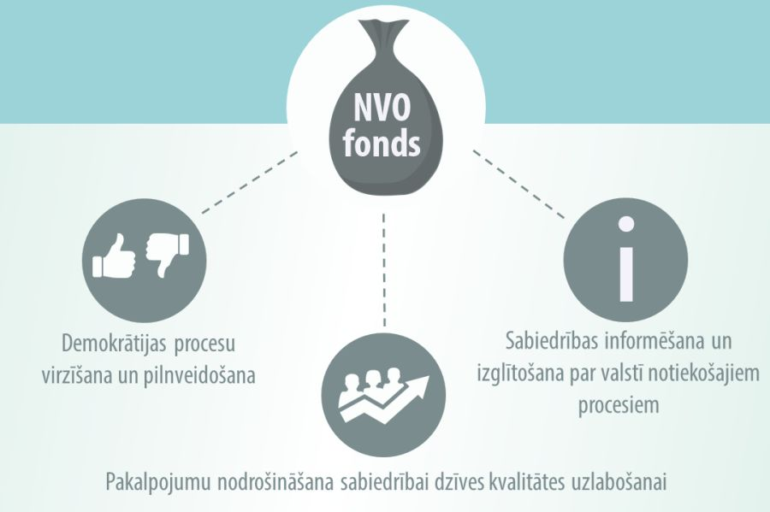
Nevalstiskajām organizācijām (NVO) ir būtiska loma sabiedrībai svarīgu lēmumu pieņemšanā. Daudzas NVO aktīvi piedalās normatīvo aktu izstrādē un itin bieži vērš pārējās sabiedrības uzmanību uz sasāpējušām un steidzami risināmām problēmām.
Lai biedrības un nodibinājumi spētu pilnvērtīgi līdzdarboties demokrātijas procesos un sniegt sabiedrībai pakalpojumus, kas uzlabo dzīves kvalitāti, informēt un izglītot iedzīvotājus par valstī notiekošajiem procesiem, nozīmīgs ir finansiālais atbalsts organizāciju darbam.
2016.gadā ir iecerēts veidot nacionālo NVO fondu. Tas nozīmē, ka biedrībām un nodibinājumiem būs iespēja saņemt valsts finansējumu savas kapacitātes stiprināšanai.
NVO strādā sabiedrības labā
Normatīvajos aktos ir arī noteikta nepieciešamība NVO pārstāvjiem piedalīties lēmumu pieņemšanas procesā. To paredz, piemēram, Ministru kabineta kārtības rullis, nosakot, ka Valsts sekretāru sanāksmē jāpiedalās nevalstisko organizāciju pārstāvjiem. Tādējādi nevalstiskajām organizācijām tiek doti uzdevumi, bet netiek paredzēti līdzekļi to izpildei. Sadarbības laikā starp valsts pārvaldi un NVO ir abpusēji atzīts, ka no valsts budžeta līdzekļiem finansēta fonda izveide nodrošinātu reālu atbalstu NVO noteikto pienākumu izpildei.
"Biedrības un nodibinājumi ir nozīmīgi sadarbības partneri valsts pārvaldes institūcijām."

"Fonda izveides procesā kritiska situācija izveidojās šā gada augusta beigās, kad nevalstiskais sektors saprata – finansējuma nebūs. Tādēļ atbalsts tika meklēts Saeimā, NVO pārstāvjiem tiekoties ar deputātiem un skaidrojot fonda nepieciešamību. Mērķtiecīgā darba rezultātā fonda izveidei tika saņemts deputātu atbalsts, kas nodrošināja finansējuma piešķiršanu," stāsta R.Pīpiķe.

Pēdējo gadu laikā nacionālā NVO fonda funkciju, Latvijas pilsoniskajā sabiedrībā ieguldot vairākus miljonus eiro, aizstāja Eiropas Ekonomiskās zonas un Norvēģijas finanšu instrumenti. "Ja mēs paši neesam gatavi ieguldīt savā pilsoniskajā sabiedrībā, kāpēc citiem to darīt?" jautā Latvijas pilsoniskās alianses vadītāja.
Fondu administrēs SIF
Fonda izveides procesā piedāvāja trīs finansēšanas modeļus. Pirmais variants paredzēja jauna, neatkarīga NVO fonda dibināšanu, kurā konsolidētu visu ministriju NVO atbalstam paredzēto finansējumu. Otrais variants paredzēja, ka katra ministrija atsevišķi sniegtu valsts budžeta finansiālo atbalstu savas nozares NVO darbībai. Šādā gadījumā neveidotu jaunu, atsevišķu institūciju. Trešais variants pilsoniskās sabiedrības ilgtspējības attīstības stiprināšanai un NVO darbības atbalstam paredzēja izveidot atsevišķu valsts budžeta programmu, tās administrēšanu uzticot Sabiedrības un integrācijas fondam (SIF).
Izvērtējot visus trīs variantus, izvēlēts trešais – fonda administrēšanu nodot SIF kompetencē. Šobrīd dažādās nozarēs savu darbību īstenojošajām nevalstiskajām organizācijām ir atšķirīgas iespējas finansējuma saņemšanai. NVO fonda finansējuma sadali uzticot SIF, visu nozaru nevalstiskajām organizācijām nosacījumi finansējuma saņemšanai būs vienādi.
Arī pašām nevalstiskajām organizācijām trešais variants šķita piemērotākais. Latvijas pilsoniskā alianse rosināja noteikt, ka projektu vērtētājiem jābūt zināmiem un jāspēj pamatot, kādēļ konkrētais projekts atbalstīts vai noraidīts.
SIF dažādas valsts un ārvalstu finansējuma programmas, kuras sniedz atbalstu biedrībām un nodibinājumiem, īsteno jau kopš 2001.gada. SIF jau ir ieguvis atpazīstamību kā fonds, kas piešķir finansējumu biedrībām un nodibinājumiem to pamatdarbības, aktivitāšu, interešu aizstāvības nodrošināšanai. Uzticot NVO fonda administrēšanu SIF, nav nepieciešams veikt izmaiņas normatīvajos aktos vai pieņemt jaunus, jo ir jau atbilstošs normatīvais regulējums NVO fonda programmas īstenošanai.

Materiālu sagatavoja: biedrības Talantu pilsēta, projekta „Demokrātiskie studiju apļi” 2012.EEZ/DAP/MIC/076 darba grupa, 2015. Projektu „Demokrātiskie studiju apļi” finansiāli atbalsta Islande, Lihtenšteina un Norvēģija.
Par publikācijas saturu atbild biedrība Kultūras un izglītības studija "Talantu Pilsēta".

